

ООО «ХЕНЗЕЛЬ+МЕННЕКЕС Электро»

Руководство по эксплуатации и паспорт изделия.

Кабельный ввод для метрических отверстий.
С заводским обозначением EDR 32.

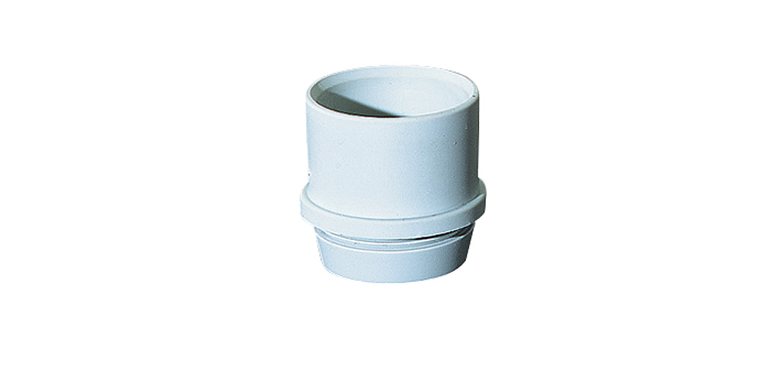

ООО «ХЕНЗЕЛЬ+МЕННЕКЕС Электро»
188669, Россия, Ленинградская область, Всеволожский район,
г. Мурино, ул. Кооперативная, д.20, литер ≪Б≫, офис 321

Тел./Факс +7 (812) 677-04-53
info@hensel-mennekes.ru
www. hensel-mennekes.ru

- ВВЕДЕНИЕ.

Настоящее «Руководство по эксплуатации и паспорт изделия» предназначено для кабельных вводов серии EDR для ввода жесткой гладкостенной трубы и содержит: технические характеристики, габаритные и посадочные размеры, описание подготовки и монтажа изделия, а так же другие сведения, необходимые для правильной эксплуатации и обслуживания.

- НАЗНАЧЕНИЕ ИЗДЕЛИЯ.

2.1 Кабельные ввода серии EDR для ввода жесткой гладкостенной трубы предназначены для установки в метрические отверстия и служат для герметизации места ввода трубы и кабеля в кабельную коробку, распределительный бокс или щит, для предотвращения попадения внутрь влаги и пыли.
  - Данные изделия предназначены для использовании внутри помещений или
защищенной установке на улице.

- ОСНОВНЫЕ ТЕХНИЧЕСКИЕ ХАРАКТЕРИСТИКИ ИЗДЕЛИЯ.

  - Условный диаметр кабельного ввода – М32.
  - Сквозное отверстие для установки кабельного ввода – 32,5мм.
  - Толщина стенки корпуса – 1,5 - 3,2мм.
  - Диаметр жесткой гладкостенной трубы – 32,0 мм.
  - Степень защиты – IP65.
  - Не содержит галлогенов и силикона.
  - Материал: Термопластичный эластомер (TPE).
  - Цвет: Серый (RAL 7035).
3.10 Испытание нитью накала - 750^{о}С (согласно IEC 60695-2-11).
3.11 Температура окружающей среды от -25 до +40^{о}С.
3.12 Относительная влажность при температуре окружающей среды +25^{о}С
не более 100%.
3.13 Высота установки над уровнем моря не более 2000 м.
3.14 Окружающая среда не взрывоопасная.
3.15 Габаритные размеры 38 х 26 мм (Д х В).
  - Вес изделия 0,008 кг.

- ПОДГОТОВКА К УСТАНОВКЕ И ВВОД КАБЕЛЯ.

  - Выбить преднамеченное выбиваемое отверстие в стенке коробки, в которое
установить кабельный ввод, перед установкой кабельного ввода необходимо убедиться, что в отверстие ровное и в нем не осталось выступающих элементов в случае необходимости дополнительно обработать отверстие.
  - В случае установки кабельного ввода в гладкую стенку кабельной коробки
или щита необходимо просверлить или выдавить отверстие соответстующего диаметра в стенке изделия, в случае необходимости дополнительно обработать его (если кабельный ввод устанавливается в металлическую поверхность, то перед установкой кабельного ввода ее необходимо загрунтовать, что увеличит срок службы изделия, так как не загрунтованная поверхность подвержена коррозии).
4.3 Для ввода кабеля необходимо проколоть отверстие в мембране кабельного ввода, проколоть отверстие можно только круглым предметом (шило, крестовая отвертка.....), не допускается прокалывание отверстия шлицевой отверткой или прорезание ножем, так как степень герметичности будет нарушена.
  - Через проколотое отверстие ввести кабель после чего в кабельный ввод
установить трубу диаметром 32 мм, данные кабельные ввода не осуществляют разгрузку натяжения кабеля.

- КОМПЛЕКТНОСТЬ ПОСТАВКИ.

  - Кабельный ввод EDR 32 - 1 штука.
  - Паспорт и руководство по эксплуатации – 1 штука.

- ГАРАНТИИ ИЗГОТОВИТЕЛЯ.

  - Изготовитель гарантирует соответствие изделия техническому заданию
предоставленному для разработки и изготовления данного изделия.
  - Гарантийный срок – 12 месяцев со дня продажи, при соблюдении условий
транспортировки, хранения, монтажа и эксплуатации. Срок службы не менее 5 лет.
  - Изготовитель осуществляет гарантийное обслуживание и ремонт изделий
вышедших из строя в следующих случаях:
    - Монтаж изделия выполнен в соответствии со всеми нормами и правилами указанными в данном руководстве.
    - На изделии отсутствуют следы механических повреждений.
    - Эксплуатация изделия проводилась в соответствующих условиях.

- НАИМЕНОВАНИЕ И МЕСТОРАСПОЛОЖЕНИЕ ИЗГОТОВИТЕЛЯ (УПОЛНОМОЧЕННОГО ПРЕДСТАВИТЕЛЯ).
Предприятие изготовитель: Gustav Hensel GmbH & Co. KG, Germany, D-57368 Lennestadt, Gustav-Hensel-Straße 6, Tel. +49 2723 609-0, Fax +49 2723 60052
Уполномоченный представитель в РФ: OOO «ХЕНЗЕЛЬ + МЕННЕКЕС
Электро», 188669, Россия, Ленинградская область, Всеволожский район,
г. Мурино, ул. Кооперативная, д.20, литер ≪Б≫, офис 321.
Тел./Факс + 7 (812) 677 04 53.

- ПРАВИЛА ТРАНСПОРТИРОВКИ И ХРАНЕНИЯ.

  - Транспортировка и хранение изделия должно соответствовать требованиям
ГОСТ 23216.

- СВИДЕТЕЛЬСТВО О ПРИЕМКЕ.

  - Кабельный ввод для ввода жесткой гладкостенной трубы соответствует
технической документации и признан годным к эксплуатации.
  - Степень защиты соответствует IP65.

Заводское обозначение: EDR 32.

Дата выпуска: «____» _______________ 20____ года.

Количество: _____ штук(и).

